Lesen Schritt für Schritt
(Grundmethode)

Die Methode ist angelehnt an die bekannte Fünf-Schritt-Lesemethode und um den 1. Schritt „Vorwissen“ auf sechs Schritte erweitert.

Schulart(en) | alle
Jahrgangsstufe(n) | 4 – 13 (modifizieren je nach Jgst.)
Fach/Fächer/fachüb. | fachübergreifend  (mit unterschiedlichem Fokus je nach Aufgabe und Fach)
Textarten | kontinuierliche Sachtexte mittleren/höheren Schwierigkeitsgrades,  auch in Verbindung mit diskontinuierlichen Texten
Kurzbeschreibung | Methode in Einzelarbeit zur Verbesserung des Textverständnisses; Vorarbeit für weiterführende Aufgaben
Materialien | Text(e), ggf. mit Aufgaben, Stifte,  AB zur Methode mit Symbolen (s. nächste Seite)
Hinweise | Die nebenstehende Methodenkarte ist für Schülerhand gedacht, sodass sie diese „Grundmethode“ lesen und verstehen, zunächst mit Unterstützung durch die Lehrkraft und schließlich selbstständig anwenden, verinnerlichen und zu jedem Text nutzen können.  Zur Unterstützung dieses metakognitiven Prozesses bietet es sich an, die Symbole der sechs Schritte als Tafelkarten auszudrucken. Eine Vorlage finden Sie unter http://www.lesen.bayern.de/.  Da sich der Fokus je nach Aufgabe und Fach unterscheidet, ist es wichtig, die Schülerinnen und Schüler zu einem selbstständigen Umgang mit der Methode anzuregen. Deshalb wird auf einem zweiten Blatt (-> weiterführende Hinweise) dargestellt, welche Schwerpunkte Lehrkräfte verschiedener Fächer setzen könnten bzw. welche Karten des Methodenspeichers z. B. an verschiedene Schritte der Grundmethode anknüpfen könnten.  Die Methode ist angelehnt an die bekannte Fünf-Schritt-Methode, den in verschiedensten Formen existierenden Lesefächer und die ‚SQ3R-Methode‘.  Bei sehr schwierigen Texten bietet es sich auch an, die Schülerinnen und Schüler vor dem Klären unbekannter Wörter oder nichtverstandener Stellen (Schritt 4) sogenannte „Verstehensinseln“ suchen zu lassen (vgl. Leisen 2017).
Lesen Schritt für Schritt
Methodenkarte – Schüler/-in
Sechs Schritte zum erfolgreichen Lesen und Lösen von Aufgaben
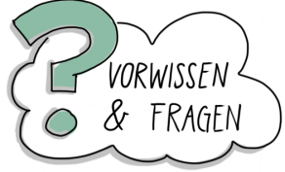  - Vorwissen  - Worum geht es? → 1. Blick auf Text, Überschrift, Grafiken  - Was weiß ich schon zum Thema? → Sammle Vorwissen!  - Was möchte ich wissen? → Stelle Fragen an den Text!  - Überfliegen  - Lies den Beginn des Textes!  - Überfliege den Text (lies nicht jedes Wort)!  - Notiere knappe Informationen zum Text! | V  O  R
- Lesen  - Lies jeden Abschnitt ganz genau!  - Markiere Schlüsselwörter/Wichtiges (Tipp: nicht zu viel)!  - Kreise Strukturierendes/weiterführende Hinweise ein!  - Hineinschreiben  - Schreibe Kernaussagen an den Rand!  - Nutze Symbole (z. B. wichtig !, unklar ?, Zshg.: 1. 2.)!  - Streiche Unklarheiten an und kläre sie im Kontext (ggf. Wörterbuch)! | W  Ä  H  R  E  N  D
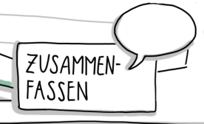  - Zusammenfassen  - Bilde Sinnabschnitte und finde Teilüberschriften!  - Fasse diese jeweils in Stichpunkten zusammen!  - Verdeutliche die Gesamtzusammenhänge (Skizze o. Ä.)!  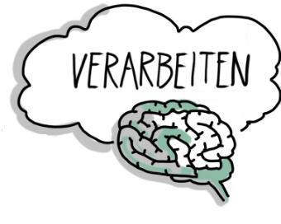  - Verarbeiten  - Bewerte den Text (verständlich, verlässlich, relevant?)!  - Prüfe dein Verständnis (z. B. Fragenbeantwortung)!  - Löse weitere Aufgaben (je nach Fach)! | N  A  C  H
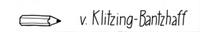
D E M L E S E N

Weiterführende Hinweise

zu verschiedenen Fächern und
anderen Methoden des Methodenspeichers

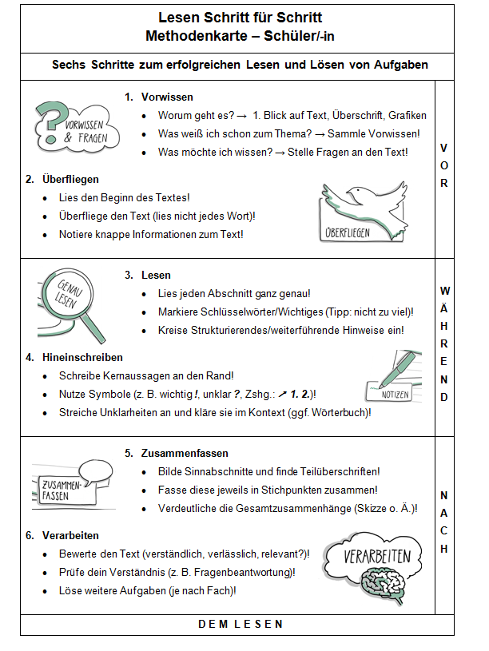
Mathe/Physik:
Fasse übersicht-lich zusammen, was gegeben ist und was gesucht wird.
Geschichte:
Beachte Bilder / Tabellen! Wie beziehen sie sich auf den Text?
Chemie:
Achte besonders auf Zwischen-überschriften und einzelne Schritte!
Biologie:
Kläre alle Fach-begriffe (mit der Definitionsliste/ dem Glossar in deinem Buch)!
Deutsch:
Markiere in Word alle Personal-pronomina!
analytisches L.
Jeder Text ... kann so gelesen werden. Über-lege, welcher Schritt jeweils sehr wichtig ist.
Geografie:
Erstelle ein Schaubild, das Zusammen-hänge klar verdeutlicht!

